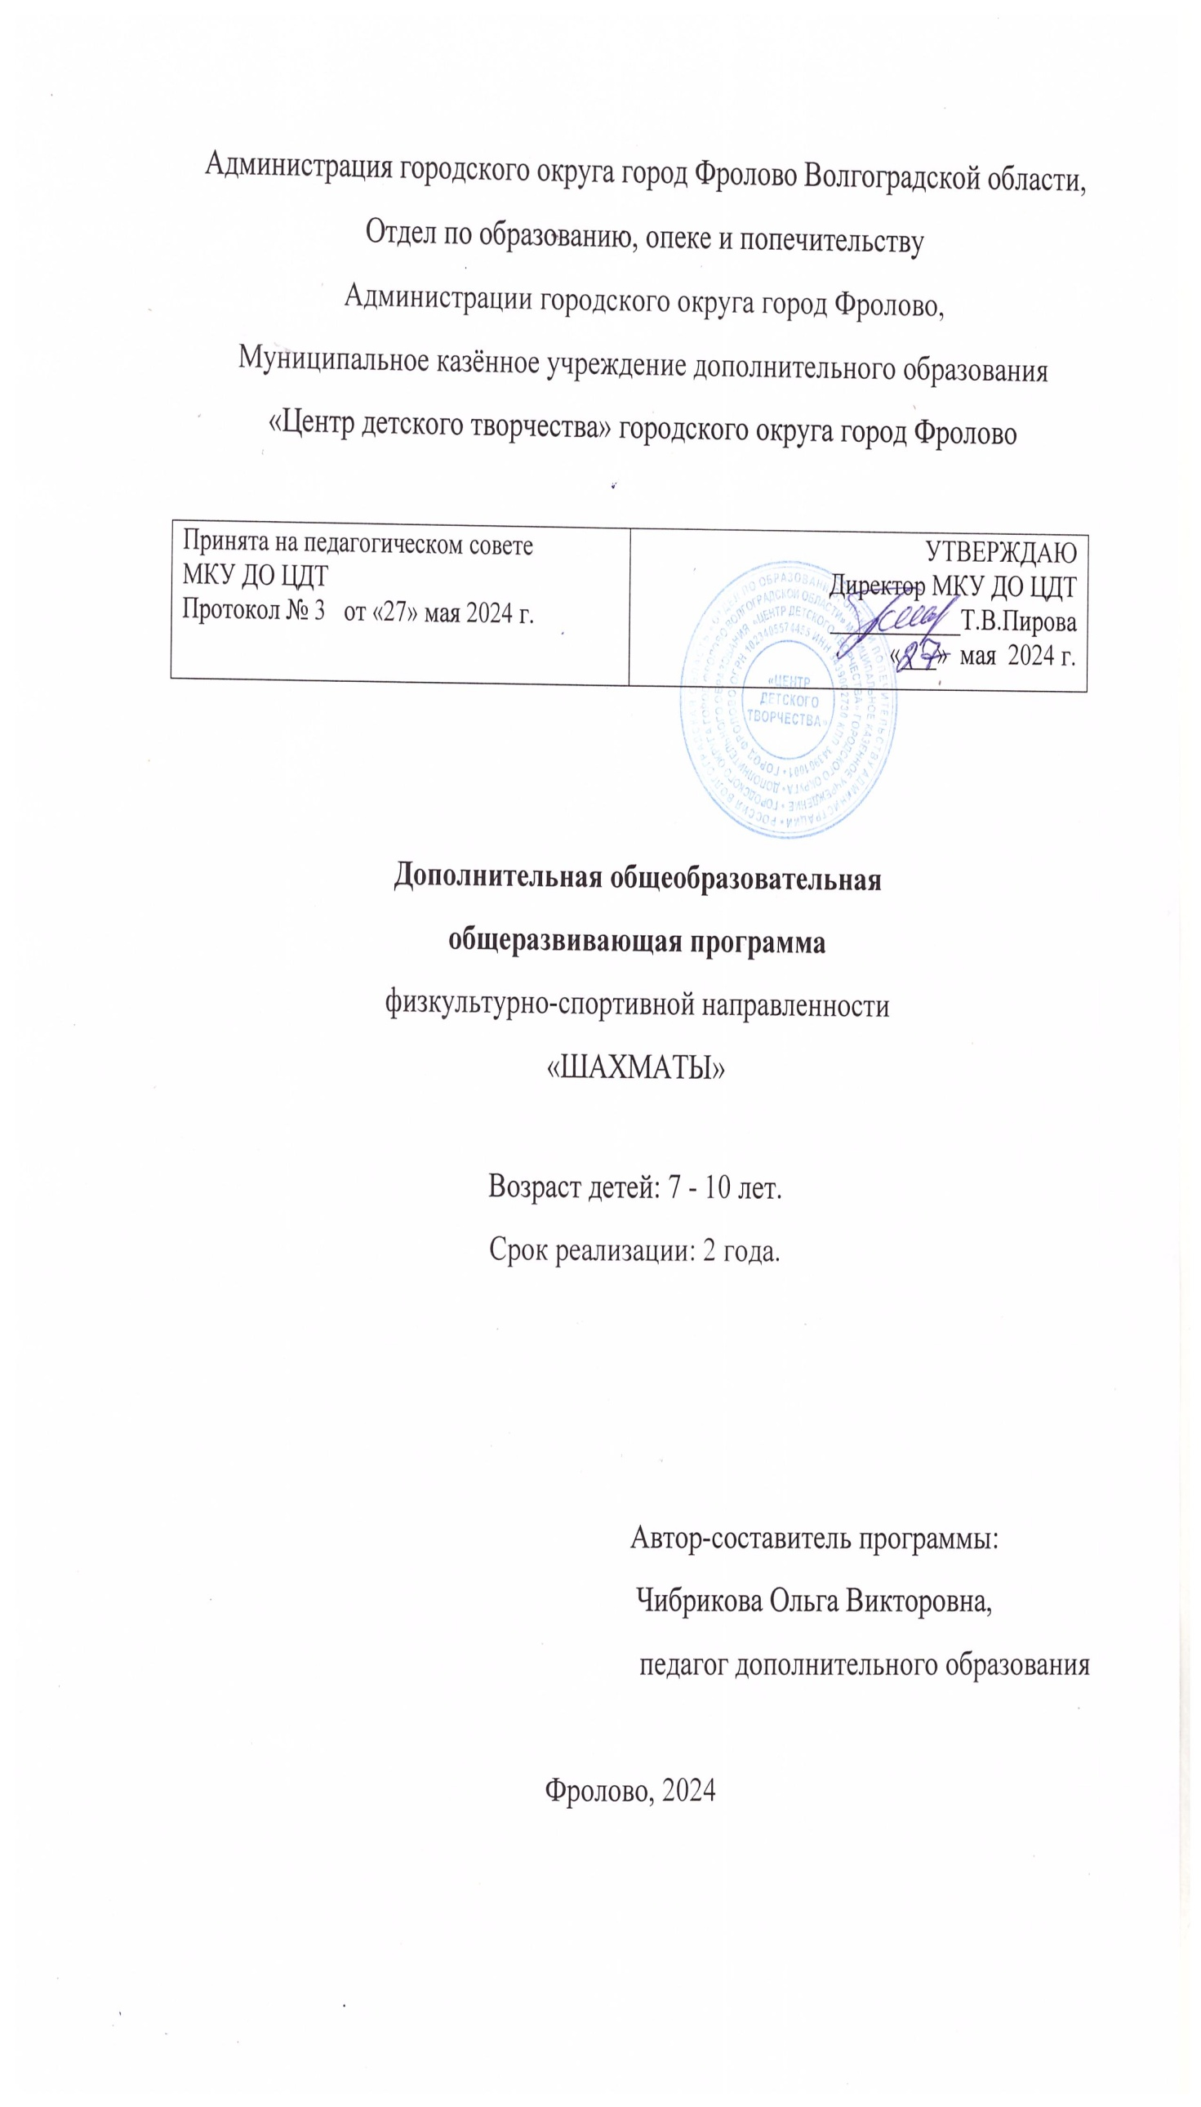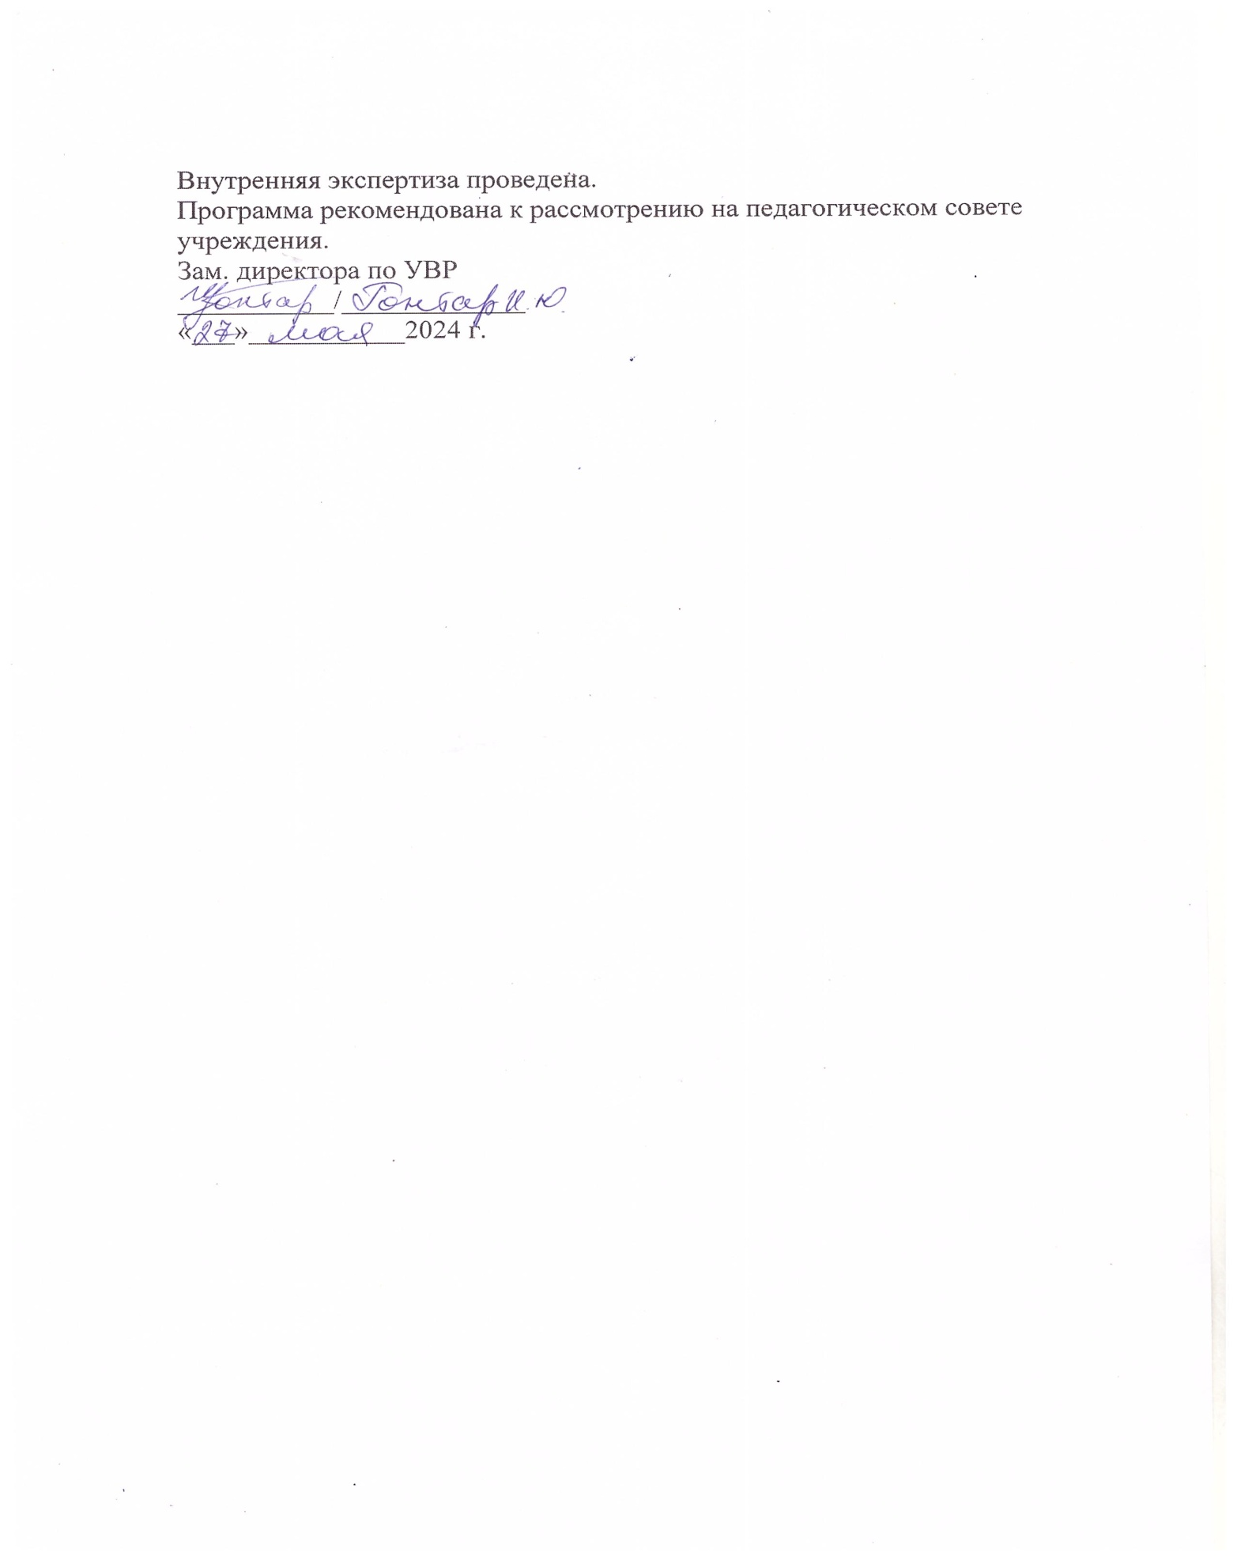

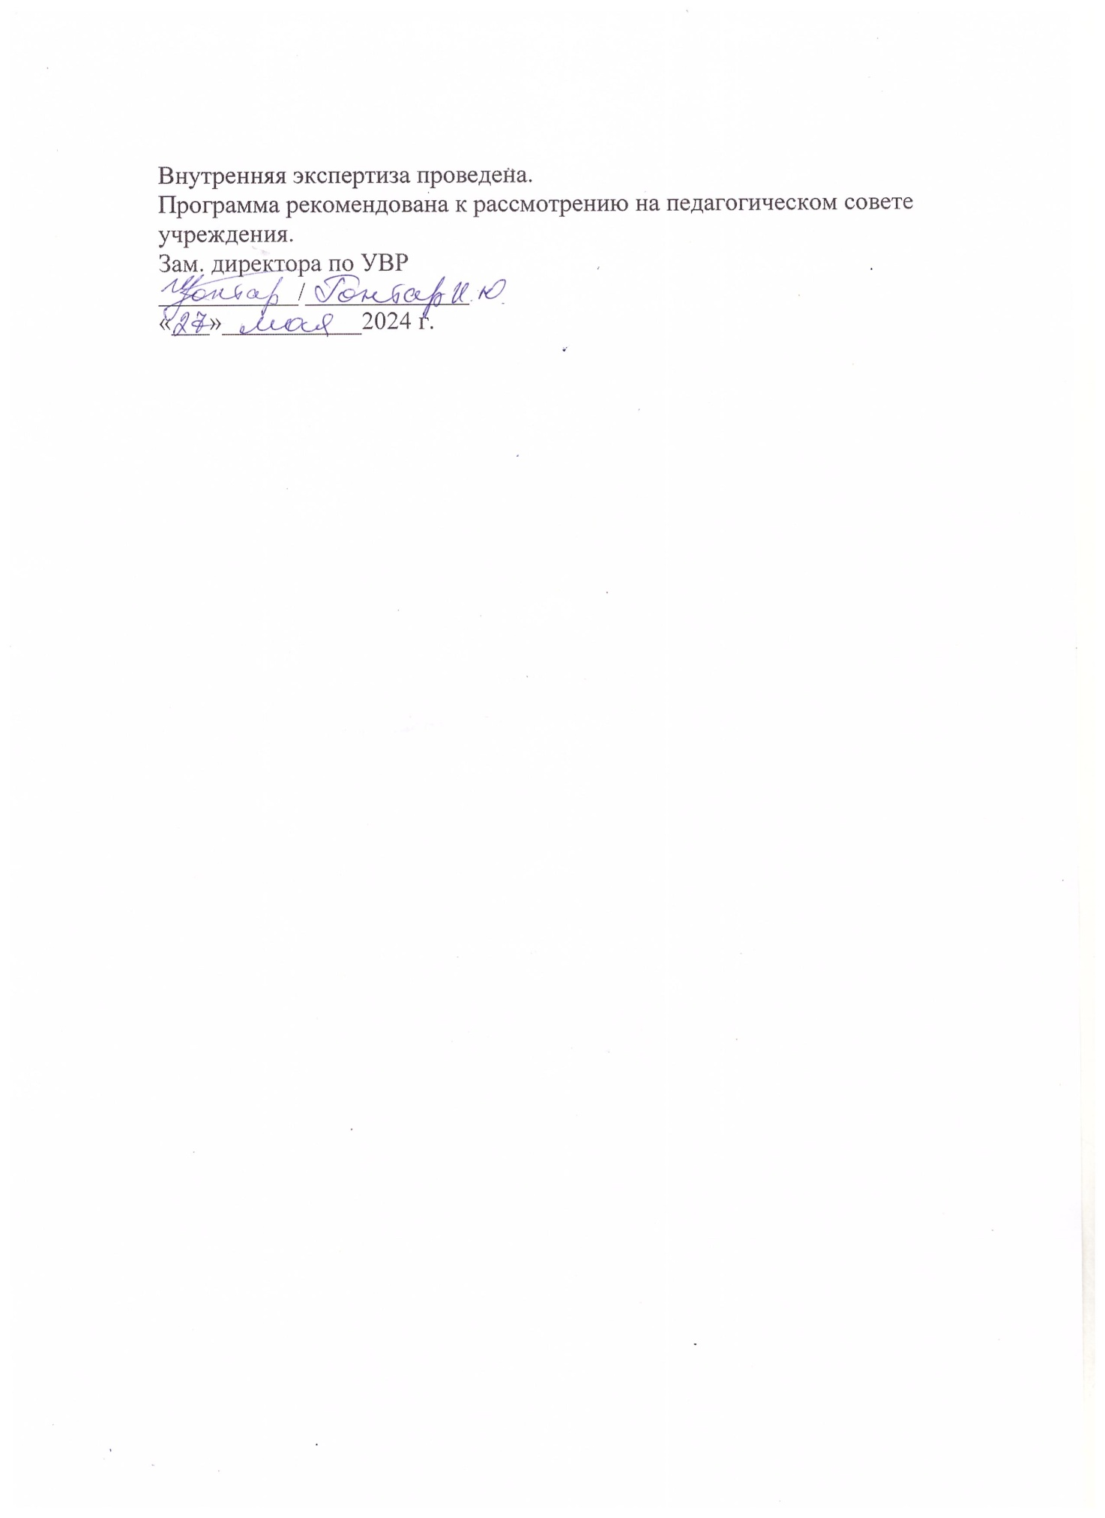

**Раздел I. «Комплекс основных характеристик образования»**

**Пояснительная записка**

**Направленность дополнительной общеобразовательной общеразвивающей программы «Шахматы»** - **физкультурно-спортивная. Программа знакомит учащихся с шахматами как видом спорта, правилами и приёмами ведения шахматных партий, формирует качества, необходимые для участия в спортивных соревнованиях, развивает интеллект ребенка.**

**Актуальность программы** в том, что она отвечает запросам детей и их родителей (законных представителей) в создании и обеспечении необходимых условий для личностного развития детей, в сопровождении и развитии талантливых детей посредством обучения игры в шахматы.

Программа актуальна, так как направлена на удовлетворение потребностей детей в активных формах познавательной деятельности, способствуют развитию длительной концентрации внимания учащихся, психологической и эмоциональной устойчивости, развитию всех видов памяти, комбинаторного, логического и творческого мышления, интуиции и воображения, позволяет добиваться более высоких показателей успеваемости по различным предметам.

**Педагогическая целесообразность** данной программы обусловлена тем, что вовлечение учащихся в спортивную шахматную деятельность помогает овладевать логическими операциями: анализом и синтезом, сравнением, обобщением, обоснованием выводов.

В программе используются различные методы – игра, решение задач и этюдов, участие в личных и командных турнирах различного уровня, работа с шахматной литературой. Для активизации интереса учащихся используются методы создания ситуации успеха,метод поощрений и турниров.

**Отличительные особенности** данной дополнительной общеобразовательной программы от уже существующих:

- в методике дифференцированного подхода к каждому учащемуся при помощи подбора заданий разного уровня сложности;

- в поэтапном освоении учащимися предлагаемого курса,

- в применении на занятиях дифференцированных заданий по каждой теме для каждой возрастной группы детей.

Программой предусматривается 37 учебных занятий (одно занятие в неделю). Учебный план включает в себя 17 разделов. В течение первого года обучения основной упор делается на детальном изучении силы и слабости каж­дой шахматной фигуры, ее игровых возможностей. На втором году обучения занятия посвящены простейшим методам реализации материального и позиционного преимущества. Важным достижением в овладении шахматными основами является умение учащимися ставить мат.

**Адресат программы**

Программа разработана для учащихся в возрасте от 7 до 10 лет. Прием на обучение в группу проводится на принципах равных условий для всех поступающих, разница в возрасте допускается 1-3 года. В этом возрасте дети начинают размышлять над своими поступками, которые они совершают, анализируют поступки окружающих.

В 7-10 лет нервная система ребенка далека от совершенства. Важно соблюдать в работе с детьми этого возраста принципы тренировки – от простого к сложному, от известного к неизвестному.

**Объём и сроки реализации программы**

Программа разноуровневая. Ознакомительный уровень длится в течение первого года обучения. Базовый уровень дети получают со второго года обучения.

Продолжительность образовательного процесса - 2 учебных года, общий объем программы – 148 часов. Первый и второй год обучения - по 74 часа.

**Форма обучения –** очная.

**Режим занятий**

Программа предполагает в первый и второй год обучения проведение занятий один раз в неделю по 2 академических часа с перерывом 10 минут.

**Особенности организации образовательного процесса**

Состав группы – постоянный. Группы формируются на принципах равных условий для всех поступающих. Количество учащихся в группе – 15 до 25 человек.

Виды занятий:индивидуальные, групповые и коллективные. Структура занятия включает в себя повторение пройденного материала, изучение, закрепление нового материала и итог. Ведущим принципом является индивидуализация процесса обучения и применение дифференцированного подхода к детям. Ориентироваться в процессе обучения шахматам следует на детей, которые усваивают медленнее материал, такой подход позволяет обучить всех детей.

**Цель программы**

Развитие личности учащегося, способной к логическому и аналитическому мышлению, через овладение спортивными навыками шахматной игры.

**Задачи:**

1 год обучения

Образовательные (предметные):

Обучить играть шахматными фигурами в отдельности и в совокупности с дру­гими фигурами и сформировать умение решать элементарные задачи на мат в один ход.

Личностные

Формировать навыки сотрудничества со сверстниками и воспитывать доброжелательность, понимание и сопереживание чувствам других людей.

Метапредметные

Формировать умения планировать, контролировать и оценивать учебные действия в соответствии с поставленной задачей.

2-й год обучения

Образовательные (предметные):

Обучить шахматным комбинациям и умению ставить мат различными способами и фигурами.

Личностные

Формировать у учащихся личную ответственность за свои поступки, воспитать навыки сопереживания чувствам других людей,

Метапредметные

Формировать умения планировать алгоритм для постановки мата, контролировать и оценивать учебные действия и вносить изменения.

**Учебный план**

Первый год обучения

|  |  |  |  |  |  |
| --- | --- | --- | --- | --- | --- |
| № п/ | Наименование раздела, темы | Кол-во часов | | | Формы аттестации, контроль |
| Всего | Тео-  рия | Прак-  тика |
| 1 | Введение | 2 | 2 | - |  |
| 2 | Шахматная доска | 2 | 1 | 1 | - Опрос  - Дидактические игры и игровые задания  “Горизонталь»,“Вертикаль»,“Диагональ”  - Наблюдение |
| 3 | Шахматные фигуры. | 4 | 2 | 2 | -Дидактические игры «Волшебный мешочек», «Угадай-ка», «Секретная фигура», «Что общего?», «Большая или маленькая».(Приложение 1) |
| 4 | Начальная расстановка фигур | 2 | 1 | 1 | - Наблюдение |
| 5 | Ходы и взятие фигур. | 34 | 12 | 22 | - Опрос  - Игры.«Игра на уничтожение», «Лабиринт». «Захват контрольного поля», «Атака неприятельской фигуры», «Двойной удар». «Взятие». «Защита». «Ограничение подвижности».  (Приложение2)  - Наблюдение |
| 6 | Цель шахматной партии | 18 | 4 | 14 | - Игра «Дай мат в один ход»  - Игра в парах «Первый шах». |
| 7 | Игра всеми фигурами из начального положения. | 10 | 2 | 8 | - Шахматный поединок.  - Контрольные задания. |
| 8 | Итоговое занятие.  Промежуточная аттестация | 2 | - | 2 | - Шахматный турнир, промежуточная аттестация |
|  | Всего | 74 | 24 | 50 |  |

**Содержание программы**

**1.Введение**

Знакомство с коллективом. Охрана труда. План работы на год.

Теория: Инструктаж по технике безопасности.

Практика: Просмотр мультфильма о шахматах и обсуждение

**2. Шахматная доска.**

Теория: Шахматная доска, белые и черные поля, горизонталь, вертикаль, диагональ, центр.

Практика: *Дидактические игры и задания* «Горизонталь». «Вертикаль», «Диагональ».

Форма контроля: Дидактические задания и игры.

**3.Шахматные фигуры**

Теория: Белые, черные, ладья, слон, ферзь, конь, пешка, король.

Практика: *Дидактические игры и задания*«Волшебный мешочек». «Угадай-ка». «Секретная фигура». «Что общего?»

Форма контроля**:** Наблюдение за ходом игр «Волшебный мешочек», «Угадай-ка», «Секретная фигура», «Что общего?», «Большая или маленькая».

**4. Начальная расстановка фигур**

Теория: Начальное положе­ние (начальная позиция); расположение каждой из фигур в на­чальной позиции; правило «ферзь любит свой цвет»; связь между горизонталями, вертикалями, диагоналями и начальной расстанов­кой фигур.

Практика: *Дидактические игры.* Мешочек». «Да и нет». «Мяч».

Форма контроля: Викторина «Шахматная страна»

**5. Ходы и взятие фигур**

Теория: Правила хода и взятия каждой из фигур, игра «на уничтожение», белопольные и чернопольные слоны, одноцветные и разноцветные слоны. Легкие и тяжелые фигуры. Взятие на проходе, пре­вращение пешки.

Практика: *Дидактические игры и задания*«Игра на уничтожение», «Лабиринт». «Захват контрольного поля». «Защита контрольного поля». «Атака неприятельской фигуры». «Двойной удар». «Взятие». «Защита». «Ограничение подвижности».

Форма контроля: Опрос. Тестирование. Наблюдение. Контрольные задания

**6. Цель шахматной партии**

Теория: Шах, мат, пат, ничья, мат в один ход, длинная и короткая рокировка и ее правила.

Практика*: Дидактические игры и задания***«**Шах или не шах». Приводится ряд положений, в которых ученики должны определить: стоит ли король под шахом или нет. «Дай шах». «Пять шахов». «Защита от шаха». «Мат или не мат». «Первый шах». «Рокировка**».**

Формы контроля: Игра «Дай мат в один ход». Игра в парах «Первый шах».

**7. Игра всеми фигурами из начального положения**

Теория: Самые общие представления о том, как начинать шахмат­ную партию.

Практика: *Дидактические игры и задания*«Два хода».

Форма контроля: Шахматный поединок

**8. Итоговое занятие. Промежуточная аттестация**

Теория. Подведение итогов.

Практика. Шахматный турнир. Награждение лучших шахматистов

Форма контроля. Промежуточная аттестация.

**Учебный план**

Второй год обучения

|  |  |  |  |  |  |
| --- | --- | --- | --- | --- | --- |
| № п/ | Наименование раздела, темы | Количество часов | | | Формы аттестации, контроль |
| Всего | Теория | Практика |
| 1 | Повторение изученного материала. | 4 | 1 | 3 | - Опрос «Две фигуры против целой армии»,  - Тестирование (Приложение 3) |
| 3 | Краткая история шахмат.Шахматная нотация. | 4 | 1 | 3 | - Наблюдение  - Выполнение задания: «Назови вертикаль», «Назови горизонталь», «Назови диагональ» |
| 4 | Ценность шахматных фигур. | 8 | 2 | 6 | - Опрос  - Тестирование  - Решение задач на ценность фигур. |
| 5 | Техника матования одинокого короля. | 8 | 2 | 6 | - Опрос: «Шах или мат», «Мат или пат»(Приложение 4)  - Решение задач: «Мат в один ход», «Мат в два хода» |
| 6 | Достижение мата без жертвы материала | 6 | 1 | 5 | - Решение задач(Приложение5)  - Наблюдение |
| 7 | Шахматная комбинация. | 30 | 6 | 24 | - Игровая практика  - Тестирование(Приложение 6) |
| 8 | Повторение программного материала | 6 | 1 | 4 | - Контрольные задания. |
| 9 | Шахматный турнир | 6 | - | 6 | Подведение итогов. Награждение. |
| 10 | Заключительное занятие. Промежуточная атестация | 2 | - | 2 | Промежуточная аттестация |
|  | Итого | 74 | 14 | 60 |  |

**Содержание программы**

**1. Повторение изученного материала**

Теория: ОТ и техника безопасности на занятиях. «Две фигуры против целой армии», «Убери лишние фигуры».

Практика: Решение задач.

Форма контроля: Опрос «Две фигуры против целой армии». Тест «Убери лишние фигуры»

**2. Краткая история шахмат**

Теория: Рождение шахмат. От чатуранги к шатранджу. Шахматы проникают в Европу. Чемпионы мира по шахматам.

Практика: Игра в парах

Форма контроля: Наблюдение

**3.Шахматная нотация**

Теория: Обозначение горизонталей и вертикалей, полей, шахматных фигур. Краткая и полная шахматная нотация. Запись шахматной партии. Запись начального положения.

Практика:Дидактические игры и задания.«Назови вертикаль». «Назови горизонталь». «Кто быстрее».  «Вижу цель».

Форма контроля: - Наблюдение

- Выполнение задания: «Назови вертикаль», «Назови горизонталь», «Назови диагональ»

**4. Ценность шахматных фигур**

Теория: Ценность фигур. Сравнительная сила фигур. Достижение материального перевеса. Способы защиты.

Практика: Дидактические игры и задания. «Кто сильнее». «Обе армии равны».  «Выигрыш материала «Защита».

Форма контроля: Опрос. Тестирование. Решение задач на ценность фигур.

**5. Техника матования одинокого короля**

Теория: Две ладьи против короля. Ферзь и ладья против короля. Король и ферзь против короля. Король и ладья против короля.

Практика:  Дидактические игры и задания. «Шах или мат». «Мат или пат». «Мат в один ход». «На крайнюю линию».«Ограниченный король».

Форма контроля: Опрос: «Шах или мат», «Мат или пат». Решение задач: «Мат в один ход», «Мат в два хода».

**6. Достижение мата без жертвы материала**

Теория: Учебные положения на мат в два хода в дебюте, миттельшпиле и эндшпиле (начале, середине и конце игры). Защита от мата.

Практика:Дидактические игры и задания«Объяви мат в два хода». «Защитись от мата».

Форма контроля: Решение задач. Наблюдение.

**7. Шахматная комбинация**

Теория: Достижение мата путем жертвы шахматного материала (матовые комбинации). Типы матовых комбинаций: темы разрушения королевского прикрытия, отвлечения, завлечения, блокировки, освобождения пространства, уничтожения защиты и др. Шахматные комбинации, ведущие к достижению материального перевеса. Комбинации для достижения ничьей (комбинации на вечный шах, патовые комбинации).

Практика: дидактические игры и задания«Объяви мат в два хода». «Сделай ничью». «Выигрыш материала».

Форма контроля: Игровая практика. Тестирование.

**8.Повторение программного материала**

Практика: Дидактические игры и задания. Игровая практика.

Форма контроля: Соревнование.

**9.Шахматный турнир.**

Практика: шахматный турнир.

Форма контроля: Подведение итогов турнира. Награждение.

**10 Заключительное занятие. Промежуточная аттестация.**

**Планируемые результаты**

Первый год обучения

Предметные:

|  |  |
| --- | --- |
| Учащийся будет знать: | Учащийся будет уметь: |
| Шахматные термины | Ориентироваться на шахматной доске; |
| Названия шахматных фигур и правила хода и взятия каждой фигуры. | Правильно расставлять фигуры перед игрой; |
| Шахматные понятия | Рокировать; объявлять шах; ставить мат |

Личностные:

- учащиеся станут проявлять доброжелательность, отзывчивость, смогут сопереживать чувствам других людей;

Метапредметные:

- учащиеся продемонстрируют умение ставить цель и планировать достижение этой цели.

Второй год обучения

Предметные:

|  |  |
| --- | --- |
| Учащийся будет знать: | Учащийся будет уметь: |
| Ценность шахматных фигур, сравнительную силу фигур | Матовать одинокого короля различными фигурами |
| Понятие «комбинация» | Проводить элементарные комбинации |

Личностные:

- учащиеся будут проявлять доброжелательность и отзывчивость, демонстрировать личную ответственность за свои поступки.

Метапредметные:

- учащиеся будут уметь планировать алгоритм для постановки мата, находить ошибки в плане действий и уметь вносить в него изменения;

**Раздел II.«Комплекс организационно-педагогических условий, включающий формы аттестации»**

**Календарный учебный график программы**

|  |  |  |
| --- | --- | --- |
| Продолжительность уч. года | 37 учебных недель | I полугодие – 16 недель  (11.09.2024 - 29.12.2024);  II полугодие -21 неделя  (09.01.2025 - 31.05.2025) |
| Начало учебных занятий | 09сентября 2024г. | С 1 по 10 сентября – комплектование групп (набор детей) |
| Сроки промежуточной аттестации | декабрь 2024г.  май 2025г. |  |
| Каникулы | С 29.12.2024г.  По 08.01.2025г. | В период каникул в кружках проводятся массовые мероприятия с учащимися, их родителями (законными представителями) |
| Продолжительность занятий в группах: | 1 год обучения: 2 академических часа (45+45мин.) с 10-ти минутной переменой  2 год обучения: 3 академических часа  (45+45+45) с двумя переменами по 10 минут | 2 раз в неделю  2 раза в неделю |
| Сроки начала и окончания учебных периодов/ уровней (месяц, четверть) | Ознакомительный уровень  Базовый | 1 год обучения  с 11 сентября 2024 г.  по 31 мая 2025 г.  2 год обучения  с 1сентября 2024 г.  по 31 мая 2025 г. |

**Условия реализации программы**

Занятия проводятся в помещении, соответствующем требованиям техники безопасности, противопожарной безопасности, санитарным нормам. Кабинет хорошо освещается и периодически проветривается.

Перечень оборудования учебного кабинета: демонстрационная доска, учебные столы и стулья, стеллажи для хранения дидактических пособий и учебных материалов, шахматные доски. М/М экран.

Учебный комплект: рабочая тетрадь, ручка, цветные карандаши, шахматные доски.

Информационное обеспечение:

* книги по шахматам для педагога и детей,
* видеоролики (по тактике, стратегии, эндшпилю, дебюту)
* портреты чемпионов мира по шахматам
* электронные ресурсы:

|  |  |  |
| --- | --- | --- |
| № | Ссылка на электронный ресурс | Контент сайта |
| 1 | <https://шахматистам.рф/> (дата обращения 10.07.2024г) | Шахматистам. РФ |
| 2 | https://chessok.net/ **(**дата обращения 10.07.2024г) | Шахматы-мир шахмат |
| 3 | https://chesswood.ru/**(**дата обращения 10.07.2024г) | Шахматы для начинающих |

* кадровое обеспечение – педагог дополнительного образования, высшая категория, образование высшее педагогическое, звание - отличник народного просвещения.

**Формы аттестации**

В течение учебного года проводится текущий контроль и промежуточная аттестация в соответствии с [Положением о формах, периодичности и порядке текущего контроля и промежуточной аттестации](http://frolovskycdt.ucoz.ru/polozhenie_o_formakh-periodichnosti_i_porjadke_tek.pdf) обучающихся в МКУ ДО ЦДТ.

Сроки проведения аттестации:

- промежуточная аттестация учащихся проводится в декабре, в мае;

(фронтальный и индивидуальный опрос, терминологический опрос, выполнение дифференцированных практических заданий, решение шахматных задач, игровые формы),

**Оценочные материалы**

Для фиксации результатов усвоения программы учащимися в зависимости от особенностей группы используются следующие оценочные материалы:

Оценка достижений результатов предметных задач:

Педагогический контроль направлен на определение уровня усвоения программного материала, степень сформированности умений осваивать новые виды деятельности, развитие коммуникативных способностей. Контроль эффективности осуществляется при выполнении диагностических заданий и упражнений, с помощью тестов, контрольных, наблюдений (Приложение 1-6).

Виды контроля:

• текущий контроль (оценка усвоения изучаемого материала) осуществляется педагогом в форме наблюдения;

• промежуточный контроль проводится один раз в полугодие в форме тестирования, выполнения тестовых упражнений по определению уровня освоенных навыков, а также устного опроса для определения объема освоенных теоретических знаний.

Оценка метапредметных задач:

«Мониторинг уровня компетентности учащихся» (Приложение 7).

Оценка личностных достижений:

Индивидуальная оценка результатов деятельности и воспитанности каждого учащегося проводится по итогам турниров и методики Н.М Капустина (Приложение 8).

**Методические материалы**

Для проведения занятий тщательно подбирается шахматная литература и материалы по темам из шахматных журналов. Занятия по программе проводятся всем составом объединения и по подгруппам.

1. словесные методы обучения (рассказ, беседа, консультации, объяснения);

2. наглядный метод: метод демонстраций (демонстрация мультимедийных презентаций, показ видеоматериалов, видео уроков);

3. практические методы (трансляции партий онлайн).

При проведении занятий используется различный дидактический материал:

- схемы движения фигур, карточки – задания, упражнения;

- раздаточный материал с практическими упражнениями (два варианта в порядке возрастания сложности задач);

- кроссворды по истории шахмат;

- набор шахматных упражнений, дифференцированных по уровню подготовки учащихся;

- сценарий викторины «Великие шахматы»;

- карточки с упражнениями и заданиями.

Наглядные пособия:

- плакаты с изображением известных шахматистов мира,

- фотоальбомы.

Алгоритм учебного занятия:

- организационный этап - приветствие, настроя детей на работу, концентрации внимания, готовность детей к занятию.

- подготовительный этап – объявление темы и целей, знакомство с планом занятия, введение в предлагаемый образовательный материал или информацию через вопросы или аналогии, способствующие наращиванию познавательного интереса.

- основная часть - работа по новому материалу, во время которой идет процесс усвоения обучающимися новых знаний и способов действий с актуализации уже имеющихся у детей знаний по данной теме. Этап знакомства с новым материалом завершается этапом его первичного усвоения и закрепления теоретического материала

- обобщающий этап - обучающиеся сами дают оценку информации и выделить основную мысль, заложенную в материале.

- контрольный этап - педагог выявляет уровень усвоения учащимися темы или раздела программы

- итоговый этап - педагог анализирует деятельность учащихся или направляет их на самооценку, дает советы и рекомендации по применению изученного материала. На этом этапе оценивается общая работа группы.

- рефлексивный - педагог мобилизует учащихся на оценку самого занятия, что даст возможность оценить правильность выбора форм и методов работы, определить наиболее перспективные пути на будущее.

Важное место в ходе занятия имеет физкультминутка - комплекс мероприятий по повышению двигательной активности учащихся, что увеличивает их физические ресурсы, помогает преодолеть усталость и способствует созданию здоровьесберегающей среды на занятии.

Воспитательный компонент.

*Здоровьесберегающее направление:* познавательная игра «Мы за здоровый образ жизни»; профилактические беседы с детьми:«Правила движения и Я»; «Пиротехника и последствия шалости с пиротехникой».

*Общекультурное направление*: методическая разработка «Викторина на лучшее знание государственной символики Российской Федерации»; сценарий праздника мам и бабушек «Встреча поколений»; сценарий «Встреча с родителями по теме «Как помочь раскрыть талант у ребенка».

*Социальное направление*: сценарий праздника «Дни открытых дверей в страну шахмат»; сценарий благотворительной акции «Дари добро!»; сценарий акциидля детей и родителей«Сердце на ладошке».

*Духовно-нравственное направление:* методическая разработка «Родительское собрание: «Современная семья: возможности и проблемы ее уклада»; сценарий шахматного турнира «Великой Победе посвящается…»

**Список литературы**

**Литература для педагога**

1. Гулиев, С. РШД.ВШМ. Владимир Крамник. Избранные партии 14-го чемпионата мира по шахматам / С. Гулиев. - Москва: Мир, 2015. - 343 c.

2. Петрушина, Н.М. Шахматные окончания для детей / Н.М. Петрушина. - М.: Феникс, 2014. - 202 c.

3. Сухин И. Приключения в Шахматной стране. – М.: Педагогика, 2013.

4. Сухин И. Удивительные приключения в Шахматной стране. – М.: Поматур, 2014.

5. Сухин И. Шахматы для самых маленьких. – М.: Астрель, АСТ, 2013.

Литература для учащихся

1. Авербах, Ю. Л. Жизнь шахматиста в шахматной системе. Воспоминания гроссмейстера / Ю.Л. Авербах. - М.: Человек, 2012. - 320 c.

2. Юдович, М. Занимательные шахматы / М. Юдович.- М.: Физкультура и спорт, 2012. - 232 c

**3.**<https://www.chess.com/ru/play/computer>(дата обращения 01.04.2022)

4.<https://metaschool.ru/pub/test/test-chess.php>(дата обращения 01.04.2022)

5**.** <https://kupidonia.ru/viktoriny/viktorina-shahmaty>(дата обращения 01.04.2022)

**Оценочные материалы**

Приложение 1

**Первый год обучения**

**Дидактические игры и игровые задания «Шахматная доска».**

Цель: «Выявление полученных знаний и умений»

“**Горизонталь”**. Двое играющих по очереди заполняют одну из горизонтальных линий шахматной доски кубиками (фишками и пешками).

“**Вертикаль”**. То же самое, но заполняется одна из вертикальных линий шахматной доски.

“**Диагональ”**. То же самое, но заполняется она из диагоналей шахматной доски.

Дидактические игры и игровые задания «Шахматные фигуры»

“**Волшебный мешочек”**. В непрозрачном мешочке по очереди прячутся все шахматные фигуры, каждый из учеников пытается на ощупь определить, какая фигура спрятана.

“**Угадай-ка”**. Педагог словесно описывает одну из фигур, дети должны догадаться, что это за фигура.

“**Секретная фигура”**. Все фигуры стоят на столе в ряд, дети по очереди называют все шахматные фигуры кроме секретной, которая выбирается заранее; вместо названия этой фигуры надо сказать: “Секрет”.

“**Угадай”**. Педагог загадывает про себя одну из фигур, а дети пытаются угадать, какая фигура загадана.

“**Что общего?”**. Педагог берет две шахматные фигуры, и дети говорят, чем похожи друг на друга фигуры, чем отличаются (цвет, форма).

“**Большая и маленькая”**. Педагог ставит на стол шесть разных фигур. Дети по одному выходят и называют самую высокую фигуру и ставят ее в сторону. Вскоре все фигуры расставлены по росту.

“**Кто сильнее?”**. Педагог показывает детям две фигуры и спрашивает: “Какая фигура сильнее? На сколько очков?”.

“**Обе армии равны”**. Педагог ставит на столе от одной до пяти фигур и просит ребят расположить на своих досках другие наборы фигур так, чтобы суммы очков в армиях учителя и ученика были равны.

“**Мешочек”**. Ученики по одной вынимают из мешочка шахматные фигуры и постепенно расставляют начальную позицию.

“**Да или нет?”**. Педагог берет две шахматные фигуры, а дети отвечают, стоят ли эти фигуры рядом в начальном положении.

“**Не зевай!”**. Педагог говорит какую-либо фразу о начальном положении, например: “Ладья стоит в углу”, и бросает кому-либо из учеников мяч; если утверждение верно, то мяч следует поймать.

“**Игра на уничтожение”**– важнейшая игра курса. Именно здесь все плюсы шахмат начинают “работать” на ученика – формируется внутренний план действий, аналитико-синтетическая функция мышления и др. Педагог играет с учениками ограниченным числом фигур (чаще всего фигура против фигуры); выигрывает тот, кто побьет все фигуры противника.

Приложение 2

**Дидактические игры и игровые задания «Ходы и взятие фигур».**

*Все дидактические игры и задания из этого раздела (даже такие на первый взгляд странные, как “Лабиринт” и т.п., где присутствуют “заколдованные” фигуры и “заминированные” поля) моделируют в доступном для детей виде те или иные ситуации, с которыми шахматисты сталкиваются в игре за шахматной доской. Все игры и задания являются занимательными и развивающими, эффективно способствуют развитию образного и логического мышления.*

“**Один в поле воин”**. Белая фигура должна побить все черные фигуры, расположенные на шахматной доске, уничтожая каждым ходом по фигуре (черные фигуры считаются заколдованными, недвижимыми).

“**Лабиринт”**. Белая фигура должна достичь определенной клетки шахматной доски, не становясь на “заминированные” поля и не перепрыгивая их.

“**Перехитри часовых”**. Белая фигура должна достичь определенной клетки шахматной доски, не становясь на “заминированные” поля и на поля, находящиеся под ударом черных фигур.

“**Сними часовых”**. Белая фигура должна побить все черные фигуры; избирается такой маршрут передвижения по шахматной доске, чтобы ни разу не оказаться под боем черных фигур.

“**Кратчайший путь”**. За минимальное число ходов белая фигура должна достичь определенной клетки шахматной доски.

“**Захват контрольного поля”**. Игра фигурой против фигуры ведется не на уничтожение, а с целью установить свою фигуру на определенное поле. При этом запрещается ставить фигуры на поля, находящиеся под ударом фигуры противника.

“**Защита контрольного поля”**. Эта игра подобна предыдущей , но при точной игре обеих сторон не имеет победителя.

“**Атака неприятельской фигуры”**. Белая фигура должна за один ход напасть на черную фигуру, но так, чтобы не оказаться под боем.

“**Двойной удар”**. Белой фигурой надо напасть одновременно на две черные фигуры, но так, чтобы не оказаться под боем.

“**Взятие”**. Из нескольких возможных взятий надо выбрать лучшее – побить незащищенную фигуру.

“**Защита”**. Нужно одной белой фигурой защитить другую, стоящую под боем.

“**Два хода”**. Для того чтобы ученик научился создавать и реализовывать угрозы, он играет с педагогом следующим образом: на каждый ход педагога ученик отвечает двумя своими ходами подряд.

**Приложение 3**

**Второй год обучения**

**Тестовые  задания**

**Цель: «**Повторение и закрепление изученного материала».

1. Какая страна считается родиной шахмат?

А) Россия;                                        В) Индия;

Б) Китай;                                          Г) Монголия.

2. Сколько горизонталей на шахматной доске?

А) 16;                                               В) 8;

Б) 64;                                                Г) 32.

3. Как называются косые ряды полей на шахматной доске?

А) Вертикали;                                 В) Диаграммы;

Б) Горизонтали;                              Г) Диагонали.

4.  Найди среди фигур тяжелую фигуру:

А) Конь;                                         В) Ладья;

Б) Слон;                                         Г) Пешка.

5. Назови среди фигур легкую фигуру:

А) Ферзь;                                       В) Слон;

Б) Пешка;                                      Г) Ладья.

6. Какая фигура всегда ходит только на одно поле?

А) Король;                                     В) Пешка;

Б) Конь;                                         Г) Ферзь.

7. Фигура, которая может превратиться в любую фигуру, кроме короля, достигнув последней горизонтали:

А) Конь;                                         В) Ладья;

Б) Слон;                                         Г) Пешка.

8. Стадия шахматной партии, в которой происходит мобилизация сил, рокировка:

А) Миттельшпиль;                      В) Дебют;

Б) Эндшпиль;                               Г) Начальная позиция.

9. Окончание шахматной игры, в котором с обеих сторон имеются только пешки:

А) Миттельшпиль;                     В) Дебют;

Б) Пешечный эндшпиль;           Г) Стратегия.

10. Нападение на пешку или фигуру, прикрывающую короля, или другую, более ценную фигуру:

А) Рокировка;                                 В) Связка;

Б) Мат;                                            Г) Стратегия.

11. Положение, в котором король стороны, имеющей очередь хода, не находится шахом, но не имеет ни одного хода, причем все остальные фигуры и пешки также лишены ходов:

А) Мат;                                           В) Пат;

Б) Ничья;                                        Г) Вечный шах.

12. Стадия шахматной партии, где главная цель – объявить мат противнику или принудить его сдаться:

А) Миттельшпиль;                      В) Дебют;

Б) Эндшпиль;                               Г) Начальное положение.

13. Одновременное нападение на две фигуры:

А) Ложка;                                       В) Вилка;

Б) Крышка;                                     Г) Тарелка.

14. Шах, при котором, фигура, делающая ход, открывает линию действия другой фигуры, под ударом которой оказывается король?

А) Двойной шах;                            В) Открытый шах;

Б) Кованый шах;                             Г) Спертый шах.

15. Партия, в которой  для достижения мата или захвата центра, жертвуется сильная фигура:

А) Стратегия;                                   В) Гамбит;

Б) Дебют;                                          Г) Комбинация.

16. Самая ценная фигура в шахматном войске:

А) Ферзь;                                         В) Король;

Б) Ладья;                                          Г) Пешка.

**Ответы**

|  |  |  |  |  |  |  |  |
| --- | --- | --- | --- | --- | --- | --- | --- |
| 1 | 2 | 3 | 4 | 5 | 6 | 7 | 8 |
| В | В | Г | В | В | А | Г | В |
| 9 | 10 | 11 | 12 | 13 | 14 | 15 | 16 |
| Б | В | В | Б | В | В | В | В |

**Критерии оценок:**

15-16 баллов—«5», 14-12 баллов—«4», 11-8 баллов—«3», 7 и меньше—«2»

Приложение 4

**Дидактические задания «Техника матования одинокого короля».**

Цель: «Умение применять полученные знания на практике»

“**Мат в один ход”.** “Поставь мат в один ход нерокированному королю”. “Поставь детский мат”. Белые или черные начинают и дают мат в один ход.

“**Поймай ладью”. “Поймай ферзя”**. Надо найти такой ход, после которого рано введенная в игру фигура противника неизбежно теряется или проигрывается за более слабую фигуру.

“**Защита от мата”**. Требуется найти ход, позволяющий избежать мата в один ход (в данном разделе в отличие от второго года обучения таких видов несколько).

“**Выведи фигуру”.** Определяется, какую фигуру и на какое поле лучше развить.

“**Поставь мат “повторюшке” в один ход”**. Требуется поставить мат в один ход противнику, который слепо копирует ваши ходы.

“**Мат в два хода”**. В учебных положениях белые начинают и дают мат в два хода.

“**Выигрыш материала”**. “Накажи пешкоеда”. Надо провести маневр, позволяющий получить материальное преимущество.

“**Можно ли побить пешку?”**. Требуется определить, не приведет ли выигрыш пешки к проигрышу материала или мату.

“**Захвати центр”**. Надо найти ход, ведущий к захвату центра.

“**Можно ли сделать рокировку?”**. Надо определить, не нарушат ли белые правила игры, если рокируют.

“**Чем бить фигуру?”**. Надо выполнить взятие, позволяющее избежать сдвоения пешек.

“**Сдвой противнику пешки”**. Требуется так побить фигуру противника, чтобы у него образовались сдвоенные пешки.

“**Выигрыш материала”**. Надо провести тактический прием и остаться с лишним материалом.

“**Мат в три хода”**. Здесь требуется пожертвовать материал и объявить красивый мат в три хода.

Приложение 5

**Дидактические задания «Достижение мата без жертвы фигуры»**

Цель: «Умение логически мыслить, применять полученные знания на практике»

“**Мат в два хода”.** Белые начинают и дают мат в два хода.

“**Мат в три хода”**. Белые начинают и дают мат в три хода.

“**Выигрыш фигуры”**. Белые проводят тактический маневр и выигрывают фигуру.

“**Квадрат”**. Надо определить, удастся ли провести пешку в ферзи.

“**Проведи пешку в ферзи”**. Требуется провести пешку в ферзи.

“**Выигрыш или ничья?”**. Нужно определить, выиграно ли данное положение.

“**Куда отступить королем?”**. Надо выяснить, на какое поле следует первым ходом отступить королем, чтобы добиться ничьей.

Приложение 6

**Дидактические задания «Шахматные комбинации».**

Цель: «Умение решать шахматные задачи, применять полученные знания на практике»

“**Путь к ничьей”**. Точной игрой нужно добиться ничьей.

“**Самый слабый пункт”**. Требуется провести анализ позиции и отыскать в лагере черных самый слабый пункт.

“**Вижу цель!”**. Сделать анализ позиции и после оценки определить цель для белых.

“**Объяви мат в два хода”**. Требуется пожертвовать материал и объявить мат в два хода.

“**Сделай ничью”**. Требуется пожертвовать материал и достичь ничьей.

“**Выигрыш материала”**. Надо провести тактический прием или комбинацию и достичь материального перевеса.

Приложение 7

**Мониторинг уровня компетентности учащихся.**

**1 год обучения**

**Нулевой срез знаний**

**Опросник.**

1. Расставить пешки на 2,5,7 горизонтали.
2. Расставить пешки на вертикали а, с, f.
3. Расставить пешки по любой диагонали.
4. Расставить шахматные фигуры в начальное положение.
5. Разложить в правильной последовательности буквы латинского алфавита, которые на шахматной доске обозначают вертикали.

**Практическая работа:**расставить шахматные фигуры в начальное положение.

**Срез знаний за 1 полугодие.**

**Опрос.**

1. Какого цвета должно быть ближнее к вам левое поле, если вы играете белыми фигурами: а)любого; **б)чёрного;**в)белого.
2. Как правильно называются фигуры:

а)**король,**б)царь, в)падишах; а)дама, б)**ферзь,**в)королева; а)**ладья,**б)тура, в)башня; а)офицер; б)гонец, в)**слон;**а)лошадь, б)**конь,**в)скакун; а)**пешка,**б)фишка, в)шашка.

1. Количество фигур в шахматах: а)король-**1**,2,3; б)ферзь-**1,**2,3; в)ладья-1,**2,**3; г)слон-1,**2,**3; д)конь-1,**2**,3; е)пешка-2,6,**8**.
2. Линия, идущая по доске слева направо, называется: а)прямой; б)отрезком;**в)горизонталью.**
3. Линия, идущая по доске снизу вверх, называется: а)дорожкой; б)линейкой;**в)вертикалью.**
4. Линия, идущая из одного угла доски к другому, называется: а)углом; б)зигзагом;**в)диагональю.**

**Практическая работа:**расставить шахматные фигуры в начальное положение.

**Промежуточный срез знаний во 2-ом полугодии.**

**Опросник.**

1. Как ходит и делает взятие ладья? а)по диагонали ; **б) по горизонтали и вертикали;**в) как хочет.
2. Как ходит и делает взятие слон? **а)по диагонали ;** б) по горизонтали и вертикали; в) как хочет.
3. Как ходит и делает взятие ферзь? а)по диагонали ; б) по горизонтали и вертикали;**в) как хочет**.
4. Как ходит и делает взятие конь? а)по диагонали ; б) по горизонтали и вертикали; **в) буквой г.**
5. Двойной удар-это: а) ход на 2 поля; **б) нападение 1 фигуры сразу на 2 и более фигур противника; в)вилка.**
6. Шахматные слоны бывают: **а)плохие и хорошие; б)белопольные и чернопольные;** в)злые и добрые.

**Практическая работа:** сыграть в игру «Курочка и зёрнышки», «Ферзь в тире», «Ладья против слона»

**Прмежуточная аттестация.**

**Опросник.**

1. Шах – это: **а) нападение на короля;**б) ход фигуры; в) конец шахматной партии.
2. Способы защиты от шаха: **а) закрыться другой фигурой; б) срубить нападающую фигуру;** в) сдаться.
3. Мат-это: **а) конец шахматной партии; б) шах, от которого нет защиты;** в) ход короля.
4. Рокировка –это: а) двойной удар; б) ничья; **в) специальная защита короля, когда король движется к ладье через клетку и ладья перепрыгивает через него.**

**Практическая работа:**сыграть партию в шахматы.

**2 год обучения**

**Нулевой срез знаний**

1. Какая фигура при записи обозначается буквой Кр: а)**король**, б)конь, в)пешка.
2. Как защитить короля от шаха: а)**закрыться другой фигурой, б)отойти королём на безопасное поле, в)срубить нападающую фигуру**, г)сразу сдаться.
3. Какие есть способы защиты фигуры от нападения: а)**ответное нападение, б)перекрыть нападение**, в)сдаться без боя, г)объявить невозможный ход.
4. Что такое вилка: а)**нападение сразу на 2 фигуры**, б)взятие фигуры, в)окончание партии, г)ряд клеток сверху вниз.
5. Какой сильнейший шахматист был родом из Америки: а)Стейниц, б)**Морфи**, в)Ананд.

**Практическая работа:**сыграть партию в шахматы с часами.

**Срез знаний за 1-ое полугодие**

1. Двойной удар – это: а)то же что и вилка; б)**в результате одного хода 2 фигуры атакуют 1 фигуру противника**; в)два хода подряд.
2. Вскрытый шах – это: а)**одна из фигур нападает на какую – либо фигуру противника, а вторая открывшаяся при этом фигура шахует короля**; б)шах при отступлении; в)шах при нападении 2 фигур.
3. Двойной шах – это: а)нападение 1 фигуры на 2 фигуры противника; б)**когда король оказывается под шахом одновременно 2 фигур**; в)шах после 2 ходов.
4. Отвлечение – это: а)**ситуация, в которой вы заставляете соперника переместить ту или иную фигуру для того, чтобы использовать слабость его позиции;**б)отступление от центра; в)разговор во время игры.
5. Промежуточный ход – это: а)ход между 2 полями; б)**ход, который делается противником между 2 ходами, которые должны быть следовать один за другим;** в)ход между 2 фигурами.

**Практическая работа:**сыграть в шахматы с часами.

**Промежуточный срез знаний во 2-ом полугодии**

1. Один из способов поставить мат, называется:

**а) слабость последней горизонтали б)** **удушающий мат** в) сицилианская защита.

1. Сколько ходов даётся до конца партии, если у одного из игроков остался 1 король?

**а) 50** б) 25 в) 3.

1. Эндшпиль – это:

а) начало шахматной партии б) середина шахматной партии **в) конец шахматной партии.**

**4.**Когда шашка выполняет обыкновенный ход, это называется:

А) битый ход **б) тихий ход** в) ударный ход**.**

**Практическая работа:**сыграть в шахматы 1 партию с записью и с часами.

**Итоговая аттестация**

1. Отвлечение – это: а)рассказывание сопернику анекдотов; **б)тактический приём, при котором фигура, вынужденная прейти на другое поле, престаёт выполнять важные защитные функции**; в)добровольный отказ от материала с какой-либо целью.
2. Слабое поле – это: **а)поле, которое контролируется одним и не контролируется другим игроком**; б) атака соперника двумя фигурами после одного хода; в)противостояние королей.
3. Открытый центр: а)ряд чёрно-белых полей слева направо; б)особый ход короля; **в)означает, что в центральной части доски нет пешек, блокирующих друг друга.**
4. Изолированная пешка: а)самая передняя пешка в пешечной цепи; **б)пешка, которая находится далеко от всех своих фигур;** в)группа одноцветных пешек.
5. Размен:**а)взятие в процессе игры противниками фигур друг друга равных или почти равных по своей стоимости;**б)начало шахматной партии; в)набор заранее подготовленных игроком вариантов игры.
6. Кто сейчас является чемпионом мира по шахматам: а)Карпов; б)Каспаров; **в)Ананд**.

**Практическая работа:**сыграть партию в шахматы с шахматными часами, соблюдая правила игры, записывая первые 20 ходов.

Приложение 8

**«Определение уровня воспитанности учащихся».**

**Методика Н.П. Капустина**

Методика Н.П.Капустина поможет в определении уровня воспитанности учащихся и осуществлении на основе этого реального руководства процессом самовоспитания и саморазвития учащихся.

Учащиеся 1-2-х и 3-5-х классов оценивают себя вместе с родителями, его же оценивает педагог и выводится итоговая оценка. Затем вычисляется средний балл и определяется уровень воспитанности каждого ребенка.

***АНКЕТА***

***Качества личности, которые надо выработать в себе,чтобы хорошо учиться и вести себя***

Я оцениваю себя вместе с родителями

Меня оценивает учитель

Итоговые оценки

**1. ЛЮБОЗНАТЕЛЬНОСТЬ:**

- мне интересно учиться;- я люблю мечтать;- мне интересно находить ответы на непонятные вопросы;- мне нравится выполнять домашние задания;- я стремлюсь получить хорошие отметки.

**2. ТРУДОЛЮБИЕ:**

- я стараюсь в учёбе;- я внимателен;- я помогаю другим в делах и сам обращаюсь за помощью;

- мне нравиться помогать в семье выполнять домашнюю работу;- мне нравится дежурство в школе.

**3. БЕРЕЖНОЕ ОТНОШЕНИЕ К ПРИРОДЕ:**

- к земле;- к растениям;- к животным;- к природе.

**4. МОЁ ОТНОШЕНИЕ К ШКОЛЕ:**

- я выполняю правила для учащихся;- я добр в отношениях с людьми;- я участвую в делах класса и школы.

**5. КРАСИВОЕ В МОЕЙ ЖИЗНИ:**

- я аккуратен в делах;- я опрятен в одежде;- мне нравится всё красивое вокруг меня;

- я вежлив в отношениях с людьми.

**6. КАК Я ОТНОШУСЬ К СЕБЕ:**

- я самоуправляю собой;- я соблюдаю санитарно-гигиенические правила ухода за собой;

- у меня нет вредных привычек.

Оценивание проводится в 5-балльной системе:

5 – это есть всегда, 4 – часто, 3 – редко, 2 – никогда, 1 – у меня другая позиция

По каждому качеству (критерию) выводится одна среднеарифметическая оценка. В результате каждый ученик имеет 6 оценок. Затем 6 оценок складываются и делятся на 6. Средний балл и является условным определением уровня воспитанности.

Средний балл:

 5 - 4,5 - высокий уровень, 4.4 - 4 - хороший уровень, 3.9 - 2.9 - средний уровень, 2.8 - 2 - низкий уровень

***Как проводить оценивание?***

1. Необходимо ознакомить учащихся с ценностными ориентациями, по каждой из них провести обсуждение на различных формах занятий (классных часах, диспутах, устных журналах, «круглых столах»), с тем, чтобы учащиеся осознали смысл показателей.

2. По критерию «интеллектуальный уровень» выводится средняя оценка, а по критерию «нравственная позиция» - итоговая оценка за каждый показатель.

1. Экспертная группа избирается самими учащимися (2-3 ученика, 1-2 учителя).
2. Оценивание проводится по 5-балльной системе:

5 – это есть всегда, 4 – часто, 3 – редко, 2 – никогда, 1 – у меня другая позиция.

Система сочетания самооценки с оценкой позволяет самому ученику корректировать свои отношения с миром, самоуправлятьсобой, заниматься самовоспитанием, чтобы достичь лучших результатов и успеха.

После выставления оценок каждый ученик имеет 5 оценок. Сумма 5 оценок делится на 5.

Средний балл определяет уровень воспитанности:

5 - 4,5 - высокий уровень воспитанности, 4.4 - 4 - хороший уровень воспитанности, - 2.9 - средний уровень воспитанности, 2.8 - 2 - низкий уровень воспитанности.